Trường:...................  Tổ:............................  Ngày: ........................ | Họ và tên giáo viên:  Lê Thị Chinh

TÊN BÀI DẠY
BÀI 23- THIÊN NHIÊN CHÂU NAM CỰC
Môn học/Hoạt động giáo dục: LỊCH SỬ VÀ ĐỊA LÍ; Lớp: 7
Thời gian thực hiện: 1 Tiết

I. MỤC TIÊU
1. Kiến thức
-Trình bày được những đặc điểm thiên nhiên nổi bật của châu Nam Cực.
- Mô tả được kịch bản về sự thay đổi của thiên nhiên châu Nam Cực khi có biến đổi khí hậu toàn cầu.
- Phân tích được bản đồ và các hình ảnh vệ tinh châu Nam Cực.
2. Năng lực
- Năng lực chung:
+ Tự chủ và tự học: Tự học và hoàn thiện các nhiệm vụ thông qua phiếu học tập.
+ Giao tiếp và hợp tác: Sử dụng ngôn ngữ, kết hợp với các công cụ học tập để trình bày thông tin, thảo luận nhóm.
+ Giải quyết vấn đề sáng tạo.
- Năng lực Địa lí
+ Năng lực nhận thức Địa lí: Năng lực nhận thức thế giới theo quan điểm không gian (xác định vị trí), giải thích hiện tượng và quá trình địa lí tự nhiên; phân tích mối quan hệ tác động qua lại giữa các đối tượng tự nhiên và của biến đổi khí hậu toàn cầu tới thiên nhiên ở châu Nam Cực.
- Năng lực tìm hiểu Địa lí: sử dụng công cụ Địa lí (bản đồ, bảng số liệu, hình ảnh, …)
-Năng lực vận dụng kiến thức, kĩ năng Địa lí vào cuộc sống.
3. Phẩm chất
- Có những hiểu biết đúng đắn về đặc điểm tự nhiên châu Nam Cực.
-Yêu thiên nhiên: Có ý thức bảo vệ tự nhiên giữa bối cảnh biến đổi khí hậu toàn cầu.
- Yêu khoa học, ham học hỏi, tìm tòi.
II. THIẾT BỊ DẠY HỌC VÀ HỌC LIỆU
- Bản đồ châu Nam Cực.
- Hình ảnh, video về tự nhiên Nam Cực, các hoạt động nghiên cứu tại châu Nam Cực.
III. TIẾN TRÌNH DẠY HỌC
1. Hoạt động xuất phát/ khởi động
a. Mục tiêu
- Kết nối vào bài học, tạo hứng thú cho người học.
b. Nội dung
- Thử tài hiểu biết một số kiến thức về châu Nam Cực
c. Sản phẩm
- Câu trả lời cá nhân của học sinh.
d. Cách thức tổ chức
- Bước 1: GV hướng dẫn học sinh chơi trò chơi “mê cung”

 | 
Câu hỏi 1: Hiệp ước Nam cực được kí kết năm nào?
Câu hỏi 2. Tính đến năm 2020, Hiệp ước Nam Cực có bao nhiêu thành viên?
Câu hỏi 3.Ý nào dưới đây thể hiện vị trí địa lí, phạm vi lãnh thổ của châu Nam Cực?
Câu hỏi 4. Mục đích cơ bản của hiệp ước Nam Cực là?
- Bước 2: HS đoán từ khóa. HS có thể đoán từ đúng hoặc gần đúng với hình, miễn sao học sinh có thể giải thích được lí do chọn tên đó.
- Bước 3: GV chuẩn xác và khéo léo dẫn dắt vào bài: châu Nam Cực – vùng đất của nhiều điều kì thú,nơi băng phủ trắng gần toàn bộ châu lục,nơi có nhiều gió bão nhất thế giới,nới chỉ có sự sinh tồn của một số loài tiêu biểu như chim cánh cụt,hải cẩu, cá voi,nơi không có người bản địa và dân cư sinh sống thường xuyên. Vậy điều gì đã tạo nên sự khác biệt cho châu Nam Cực? Hãy cùng khám phá thiên nhiên châu Nam Cực.
2. Hoạt động 2: Hình thành kiến thức mới
2.1. Tìm hiểu về đặc điểm tự nhiên và tài nguyên thiên nhiên của châu Nam Cực
a. Mục tiêu
-Trình bày được những đặc điểm tự nhiên nổi bật của châu Nam Cực.
- Phân tích được các hình ảnh về châu Nam Cực.
- Trình bày được những đặc điểm tài nguyên thiên nhiên nổi bật của châu Nam Cực.
b. Nội dung
- Dựa vào thông tin và hình ảnh trong mục a, nêu đặc điểm tự nhiên của châu Nam Cực.
- Dựa vào thông tin trong mục b, hãy kể tên các tài nguyên thiên nhiên ở châu Nam Cực.
c. Sản Phẩm
-Đặc điểm tự nhiên
+ Địa hình: Tương đối bằng phẳng, được coi là một cao nguyên băng khổng lồ, 98% bề mặt bị phủ bởi băng. Độ cao trung bình lớn nhất trong các châu lục với độ cao hơn 2 040 m.
+ Khí hậu: Lạnh và khô nhất thế giới. Nhiệt độ không bao giờ vượt quá 0°c, nhiệt độ thấp nhất là -94,5°c (nàm 1967). Lượng mưa, tuyết rơi rất thấp, vùng ven biển chỉ dưới 200 mm/năm; vào sâu trong lục địa, luợng mưa, tuyết rơi càng thấp. Gió từ trung íâm lục địa thổi ra với vận tốc íhường trên 60 km/giờ; đây là nơi có gió bão nhiều nhất thế giới.
+ Sinh vật: Rất nghèo nàn; chỉ ở ven lục địa mói có một số loài thực vật bậc thấp (rêu, địa y, tảo, nấm) và mội vài loài động vật chịu được lạnh (chim cánh cụt, chim biển, hải cẩu, ...). Giới động vật ở vùng biển phong phú hơn trên lục địa, động vật biển nổi bật là cá voi xanh.
- Tài nguyên thiên nhiên
+ Nước ngọt: chiếm 60% lượng nước ngọt trên Trái Đất.
+ Các loại khoáng sản: Than đá, sắt, đổng. Vùng thềm lục địa có tiềm năng về dầu mỏ, khí tự nhiên.
d. Cách thức tổ chức
Bước 1: Giao nhiệm vụ
Nhiệm vụ 1 – Hoạt động nhóm:
*Nhóm chuyên gia: Dựa vào thông tin và hình ảnh trong mục a, nêu đặc điểm tự nhiên của châu Nam Cực.
+Nhóm 1: Tìm hiểu địa hình
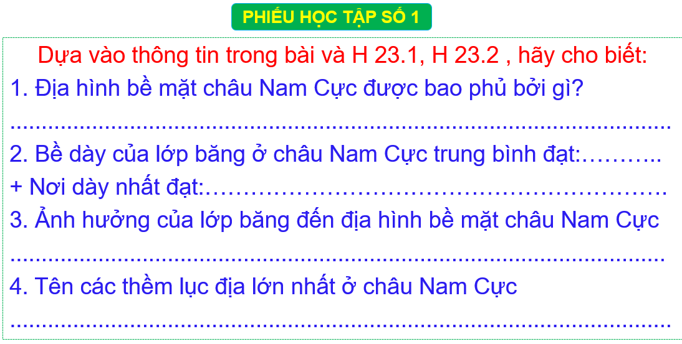
+Nhóm 2: Tìm hiểu khí hậu
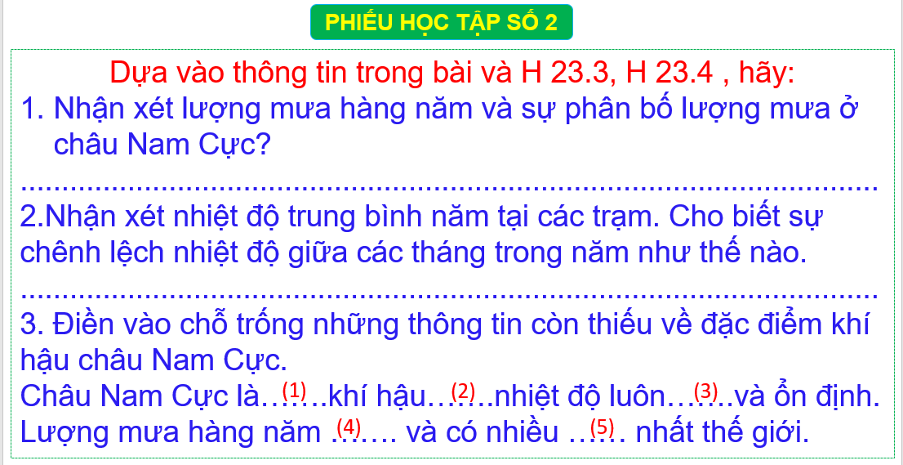
+Nhóm 3: Tìm hiểu sinh vật
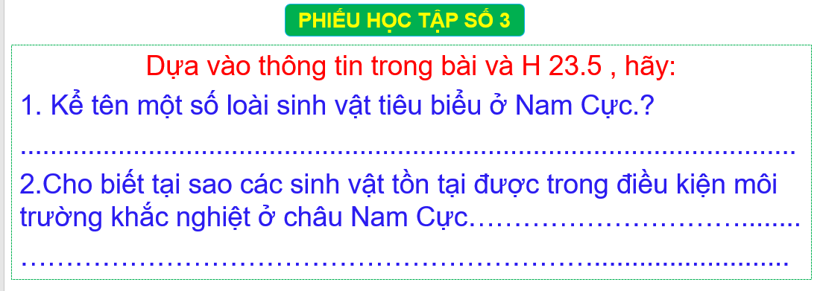
+Nhóm 4: Tìm hiểu khoáng sản
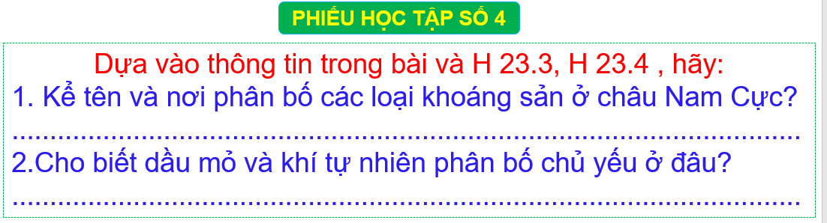
*Nhóm mảnh ghép:
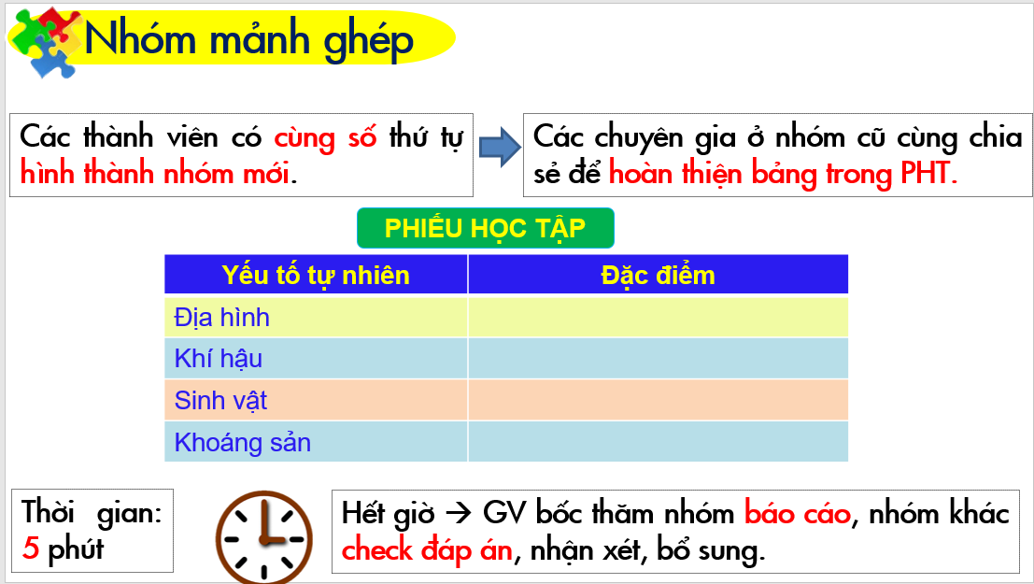

Bước 2: HS thực hiện nhiệm vụ
- HS trao đổi và trả lời câu hỏi
Bước 3: HS báo cáo kết quả làm việc
-HS trình bày, các nhóm khác nhận xét, bổ sung
Bước 4: Đánh giá và chốt kiến thức
- Giáo viên quan sát, nhận xét đánh giá quá trình thực hiện của học sinh về thái độ, tinh thần học tập, khả năng giao tiếp, trình bày và đánh giá kết quả cuối cùng của học sinh.
- Chuẩn kiến thức:
1. Đặc điểm tự nhiên
a. Địa hình: Tương đối bằng phẳng, được coi là một cao nguyên băng khổng lồ. Độ cao trung bình lớn nhất trong các châu lục với độ cao hơn 2 040 m.
b. Khí hậu: Lạnh và khô nhất thế giới. Đây là nơi có gió bão nhiều nhất thế giới.
c. Sinh vật: Rất nghèo nàn.
d. Khoáng sản: Than đá, sắt, đổng. Vùng thềm lục địa có tiềm năng về dầu mỏ, khí tự nhiên.
2.4. Tìm hiểu kịch bản về sự thay đổi thiên nhiên Châu Nam Cực khi có biến đổi khí hậu
a. Mục tiêu
-Mô tả được kịch bản về sự thay đổi của thiên nhiên châu Nam Cực khi có biến đổi khí hậu toàn cầu.
- Phân tích được bản đồ và các hình ảnh về châu Nam Cực.
b. Nội dung
- Đọc thông tin trong mục 2, cho biết kịch bản về sự thay đổi thiên nhiên châu Nam Cực khi có biến đổi khí hậu toàn cầu.
c. Sản Phẩm
-Kịch bản BĐKH toàn cầu: Trong thế kỉ XXI, nhiệt độ TB toàn cầu sẽ tăng 1,1°C – 2,6°C (dao động đến 2,6°C – 4,8°C).Lượng mưa và các hiện tượng thời tiết cực đoan gia tăng
- Thiên nhiên châu Nam Cực có tính nhạy cảm cao nên dễ bị thay đổi khi có biến đổi khí hậu.
-Đến cuối thế kỉ XXI, nhiệt độ ở châu Nam Cực sẽ tăng 0,5°c, lượng mưa cũng tăng lên, mực nước biển sẽ dâng thêm 0,05 - 0,32 m.
-Hệ quả: Nhiều hệ sinh thái sẽ mất đi nhưng lại xuất hiện các đồng cỏ ở vùng ven biển. Lớp băng phủ ở vùng trung tâm sẽ dày thêm do có nước mưa cung cấp.
d. Cách thức tổ chức
Bước 1. GV Giao nhiệm vụ:
*Nhiệm vụ 1:
- Quan sát hình 23.6 và dựa vào thông tin trong mục 4, em hãy:
- Cho biết kịch bản biến đổi khí hậu toàn cầu.
- Ảnh hưởng của BĐKH đến lớp băng ở châu Nam Cực
- Nêu sự thay đổi của thiên nhiên châu Nam Cực khi có BĐKH toàn cầu
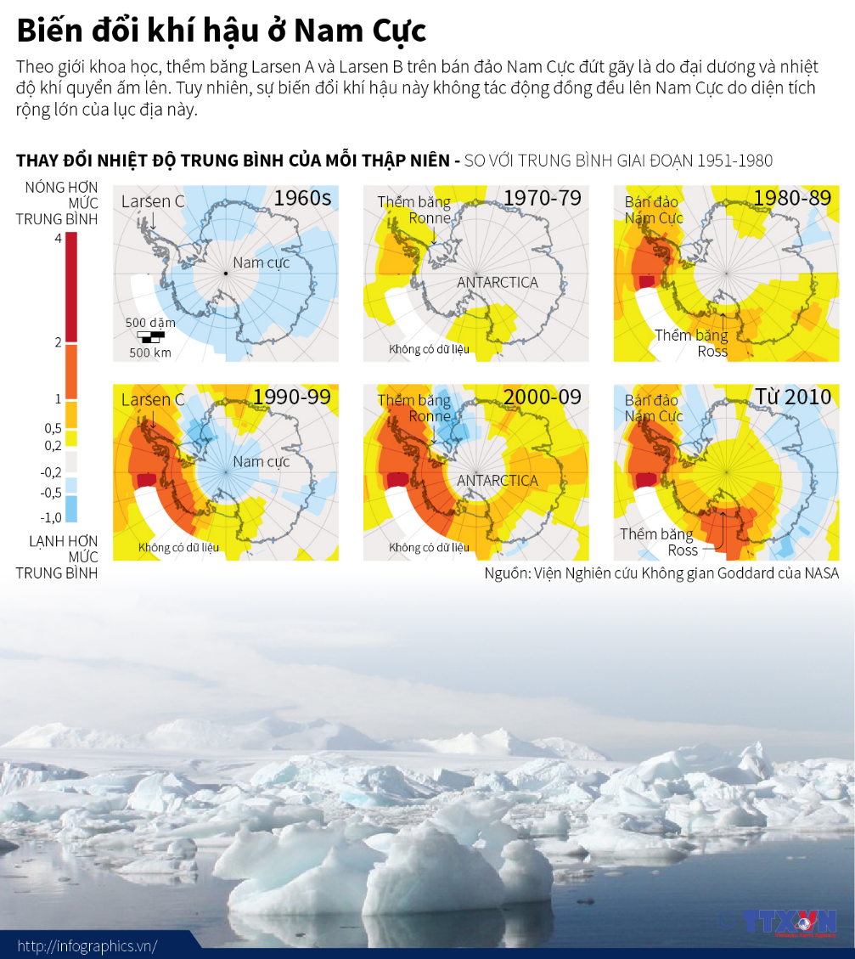
*Nhiệm vụ 2:

Bước 2: HS thực hiện nhiệm vụ
- HS trao đổi và trả lời câu hỏi
Bước 3: HS báo cáo kết quả làm việc
- HS trình bày, các nhóm khác nhận xét, bổ sung
Bước 4: Đánh giá và chốt kiến thức
- Giáo viên quan sát, nhận xét đánh giá quá trình thực hiện của học sinh về thái độ, tinh thần học tập, khả năng giao tiếp, trình bày và đánh giá kết quả cuối cùng của học sinh.
- Chuẩn kiến thức:
2. Kịch bản về sự thay đổi thiên nhiên Châu Nam Cực khi có biến đổi khí hậu
-Đến cuối thế kỉ XXI, nhiệt độ ở châu Nam Cực sẽ tăng 0,5°c, lượng mưa cũng tăng lên, mực nước biển sẽ dâng thêm 0,05 - 0,32 m.
-Hệ quả: Nhiều hệ sinh thái sẽ mất đi nhưng lại xuất hiện các đồng cỏ ở vùng ven biển. Lớp băng phủ ở vùng trung tâm sẽ dày thêm do có nước mưa cung cấp.
3. Hoạt động luyện tập
a. Mục tiêu
- Củng cố, luyện tập các kiến thức đã học trong bài.
b. Nội dung
- Tham gia trò chơi ô chữ để thực hiện nhiệm vụ học tập
c. Sản Phẩm
- Câu trả lời của học sinh
d. Cách thức tổ chức
Bước 1: Giao nhiệm vụ cho học sinh.
Bước 2: Thực hiện nhiệm vụ
Bước 3: Báo cáo kết quả làm việc
Bước 4: GV nhận xét, đánh giá và chuẩn kiến thức.
4. Hoạt động vận dụng, mở rộng
a. Mục tiêu
- Vận dụng kiến thức đã học để giải quyết vấn đề trong thực tiễn.
b. Nội dung
- Tìm hiểu tự nhiên của châu Nam Cực
c. Sản Phẩm
- Câu trả lời của học sinh.
d. Cách thức tổ chức
Bước 1: Giao nhiệm vụ
- Đặc điểm nào về tự nhiên của châu Nam Cực làm em ấn tượng nhất? Hãy thu thập thêm thông tin về đặc điểm ấy
Bước 2: HS thực hiện nhiệm vụ
Bước 3: Báo cáo kết quả làm việc vào tiết học tiếp theo.
Bước 4: Gv quan sát, nhận xét đánh giá hoạt động học của hs.
Mình có soạn giáo án Địa lí THCS (6,7,8,9), thầy cô cần ib tham khảo ạ! Hỗ trợ các tài liệu BDHSG! Zalo: 0982276629. Fb:https://www.facebook.com/ti.gon.566. Nhóm chia sẻ tài liệu:https://www.facebook.com/groups/1448467355535530.
Mong nhận được sự phản hồi, góp ý từ quý thầy cô để bộ giáo án được hoàn thiện. Trân trọng!
TƯ LIỆU
http://360.thuvienvatly.com/tin-tuc/tin-khoa-hoc/34-2010/160-nhung-nui-bang-troi-trang-le-o-nam-cuc
http://vietbao.vn/Khoa-hoc/Nguoi-Viet-Nam-kham-pha-chau-Nam-Cuc/20883598/188/
CÂU HỎI
Câu 1: Vị trí của châu Nam Cực.
- Được bao bọc bởi ba đại dương thế giới.
- Nằm từ vòng cực đến cực Nam của Trái Đất.
- Nằm gần Châu Phi.
- Đáp án A, B đúng.
Câu 2: Diện tích của châu Nam Cực là:
A. 10 triệu km2.
B. 12 triệu km2.
C. 14,1 triệu km2.
D. 15 triệu km2.
Câu 3: Loài sinh vật nào là biểu tượng đặc trưng của vùng Nam Cực?
- Hải cẩu B. Chim cánh cụt
- Cá voi xanh D. Hải Báo.
Câu 4: Đặc điểm tự nhiên nào dưới đây không đúng với châu Nam Cực?
- Gió bão hoạt động thường xuyên.
- Quanh năm luôn thấy mặt Trời
- Nhiệt độ quanh năm dưới -10 độ C
- Là miền cực băng của Trái Đất.
Câu 5: Trong 6 châu lục, châu Nam Cực là châu lục đứng thứ mấy về diện tích?
A. Thứ 3. B. Thứ 4. C. Thứ 5. D. Thứ 6.
Câu 6: Loài động vật phổ biến ở Châu Nam Cực bị con người săn bắt có nguy cơ bị tuyệt chủng là
- cá voi xanh B. gấu trắng
- chim cánh cụt D. hải cẩu
Câu 7: Châu Nam Cực còn được gọi là
A. cực nóng của thế giới.
B. cực lạnh của thế giới.
C. lục địa già của thế giới.
D. lục địa trẻ của thế giới.
Câu 8: Nhiệt độ thấp nhất đo được ở châu Nam Cực là
A. - 88,3⁰ C B. – 90⁰ C C. - 94,5⁰ C D. – 100⁰ C
Câu 9: Vì sao Châu Nam cực có khí hậu lạnh giá và khắc nghiệt?
- Do nằm trong vòng cực Nam nên ít nhận được lượng bức xạ của Mặt Trời
- Do nằm trong vòng cực Bắc nên ít nhận được lượng bức xạ của Mặt Trời
- Do nằm ở cực Nam nên ít nhận được lượng bức xạ của Mặt Trời
- Do nằm ở cực Bắc nên ít nhận được lượng bức xạ của Mặt Trời
Câu 10: Châu Nam Cực giàu có những khoáng sản nào?
A. Vàng, kim cường, đồng, sắt.
B. Vàng, đồng, sắt, dầu khí.
C. Than đá, sắt, đồng, dầu mỏ.
D. Than đá, vàng, đồng, manga.
Câu 11. Người dân vùng cực dùng chất gì để thắp sáng?
A. Dầu hoả B. Xăng
C. Mỡ các loài động vật D. Khí đốt
Câu 12: Châu Nam Cực hiện nay thuộc chủ quyền của quốc gia nào?
A. Hoa Kì.
B. Liên bang Nga.
C. Của 12 quốc gia kí hiệp ước Nam Cực ngày 1/12/1959.
D. Là tài sản chung của toàn nhân loại.
Câu 13: Châu Nam Cực bao gồm
A. lục địa Nam Cực và các đảo ven lục địa.
B. lục địa Nam Cực.
C. châu Nam Cực và các đảo ven bờ.
D. một khối băng khổng lồ thống nhất.
Câu 14: Châu Nam Cực được phát hiện khi nào?
- Thế kỉ 18 B. Cuối thế kỉ 19
C. Đầu thế kỉ 20 D. Đầu thế kỉ 19
Câu 15: Hiệp ước Nam Cực được kí khi nào?
- Năm 1957 B. Năm 1956
C. Năm 1959 D. Năm 1958
Câu 16: Đặc điểm khí hậu nào sau đây không đúng của châu Nam Cực?
- Rất giá lạnh, là “Cực lạnh” của thế giới.
- Nhiệt độ quanh năm âm, là nơi mưa nhiều nhất Thế giới.
- Là nơi có gió bão nhiều nhất Thế Giới.
- Tốc độ gió thường > 60km/giờ.
Câu 17: Nguyên nhân dẫn đến băng tan ở châu Nam Cực là
- do trái đất nóng lên
- do các nhà thám hiểm đốt lửa
- do động vật
- do núi lửa
Câu 18: Điều nào đúng với hiệp ước Nam Cực?
- Nghiêm cấm các hoạt động quân sự và khai thác khoáng sản.
- Là nơi diễn ra các hoạt động quân sự.
- Các nước được phép khai thác khoáng sản.
- Xây dựng các khu du lịch.

